Seminarul nr. 1
Determinarea PSF al diodei
Metoda iterativă
P1. Dioda D1 din fig. 1 se caracterizează prin curent invers de saturație, I_{s}=1nA şi factor de idealitate, n=1,5. Generatorul de semnal sinusoidal are amplitudinea E_{g}=0,5V. Condensatorul C₁ are o reactanță neglijabilă la frecvența de lucru.
Să se determine valoarea totală a tensiunii la bornele diodei, u_{A} şi a curentului prin diodă, i_{A}, unde valorile totale se scriu: u_{A}=U_{A}+u_{a} iar i_{A}=I_{A}+i_{a}, componentele U_{A} şi I_{A} fiind de c.c. iar u_{a} şi i_{a} – valorile instantanee de c.a.
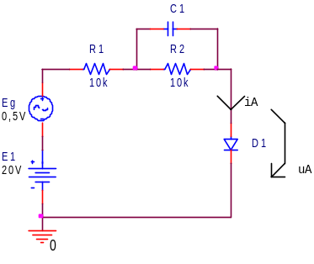
Fig. 1.
Rezolvare:
Deoarece asupra diodei acționează atât o sursă de c.c. cât şi una de c.a., pentru rezolvare se aplică principiul suprapunerii de efecte.
Scheme echivalente c.c. – c.a. Aspecte generale:
- Pe schema echivalentă de c.c.
- Generatorul de semnal alternativ se pasivizează şi se înlocuieşte cu rezistența sa internă. În cazul sursei ideale se înlocuieşte cu scurtcircuit;
- Condensatoarele reprezintă gol în c.c. (fără fir), deci nu se mai desenează pe schema echivalentă de c.c.
- Pe schema echivalentă de c.a.
- Bateria de c.c. se pasivizează şi se înlocuieşte cu rezistența sa internă. În cazul sursei ideale se înlocuieşte cu scurtcircuit (fir).
- Condensatoarele, dacă nu se specifică altfel, se consideră scurtcircuit în c.a. (fir)

- Schema echivalentă de calcul de c.c.
Conform observațiilor anterioare, condensatorul C1 reprezintă gol în c.c. (circuit întrerupt între bornele sale) şi astfel C1 nu contează în c.c.
De asemenea, sursa de c.a. are rezistență internă nulă, deci se înlocuieşte cu scurtcircuit pe schema echivalentă de c.c. (fir).
Rezultă schema de calcul al PSF-ului diodei (fig. 2, a), adică a componentelor de c.c. ale tensiunii pe diodă, U_{AM} şi ale curentului prin diodă, I_{AM}.
Schema de calcul de c.c. se prezintă în fig. 2, b:
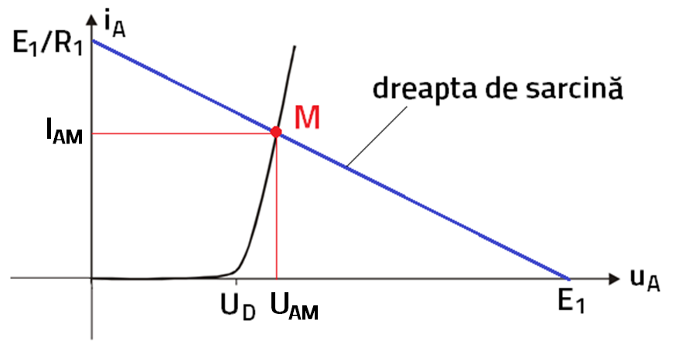 | 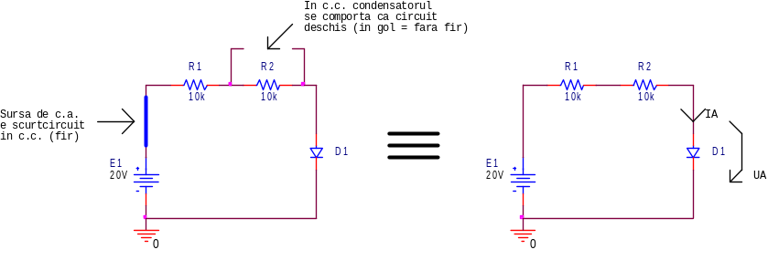
a) | b)
Fig. 2.

Pasul 1
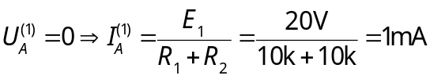
Pasul 2
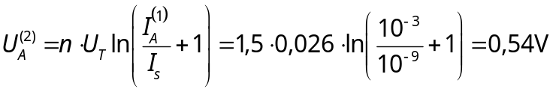
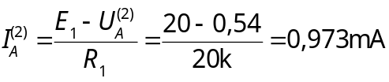

Metoda fiind puternic convergentă se pot opri iterațiile şi valorile din PSF ale diodei vor fi:
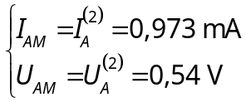
Rezistența de difuzie (numită şi rezistența dinamică a diodei) este:
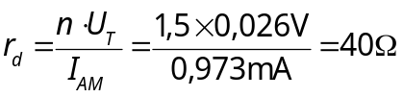
Se observă că trebuie ținut seama şi de coeficientul de idealitate n.
- Schema echivalentă de calcul de c.a.
Se presupune că valoarea capacității de difuzie C_{d} este suficient de mică (reactanța capacitivă mult mai mare decât r_{d}), astfel încât C_{d} nu apare pe schema de c.a. (fig. 3)
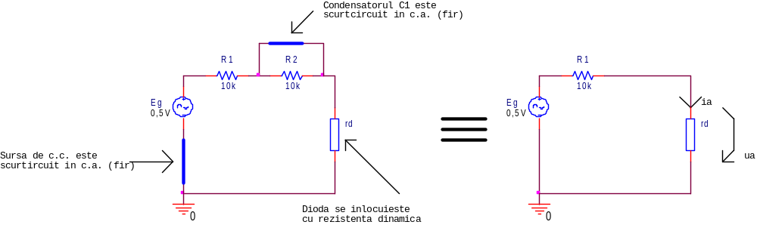
Fig. 3.
Aplicând legea lui Ohm pe întreg circuitul, valoarea maximă a curentului alternativ este:
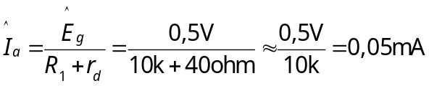
Expresia curentului sinusoidal prin diodă se scrie:
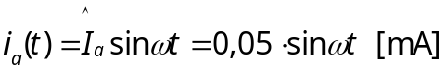
Aplicând RDT (regula divizorului de tensiune), amplitudinea semnalului alternativ pe diodă este:
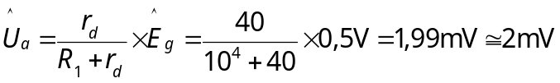
Expresia semnalului alternativ de la bornele diodei se scrie:
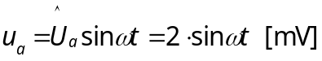
Se observă că amplitudinea lui U_{a}<<U_{T} (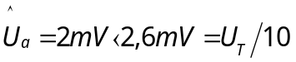) deci se respectă condiția de semnal mic.
Prin superpoziție se adună componentele de c.c cu cele de c.a. şi rezultă:
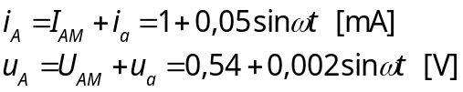

Forma de undă a tensiunii de pe diodă se prezintă în fig. 4:
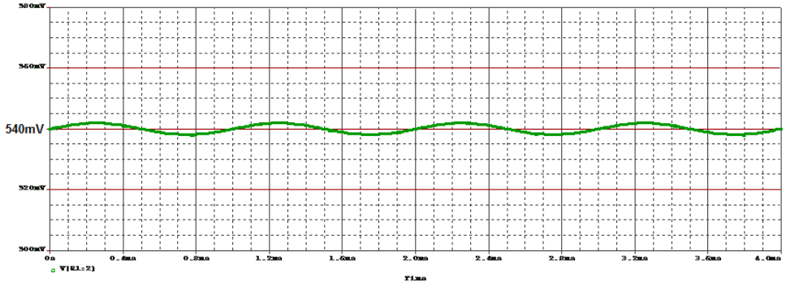
Fig. 4.
Forma de undă a curentului prin diodă (fig. 5)
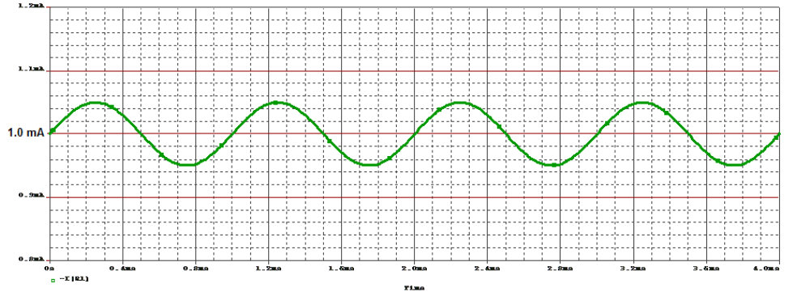
Fig. 5

Echivalarea Thévenin şi metoda iterativă
P2. În circuitul din fig. 6, acționează simultan asupra diodei D1 atât semnalul continuu dat de bateria E1 cât şi semnalul alternativ dat de generatorul E2. Pe schemă apar şi condensatoare care se consideră scurtcircuit în c.a. Aplicând echivalarea Thévenin între bornele A şi B, să se determine:
- Valoarea de c.c. a curentului prin diodă, I_{A} dacă dioda se caracterizează prin I_{S}=5nA şi factor de idealitate n=1,8;
- Amplitudinea tensiunii de pe diodă în c.a., 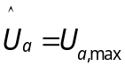;
- Verificați condiția de semnal mic
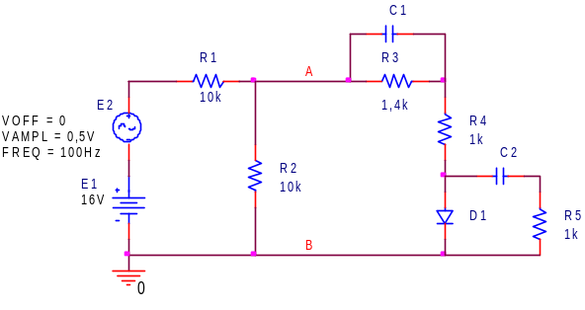
Fig. 6.

Rezolvare:

Deoarece asupra diodei acționează atât o sursă de c.c. cât şi una de c.a., pentru rezolvare se aplică principiul suprapunerii de efecte sau superpoziției.
- Ținând seama de aspectele generale, aplicate la schema din fig. 6, rezultă circuitul echivalent în c.c. din fig. 7. După aplicarea echivalării Thévenin, rezultă circuitul din fig. 8.
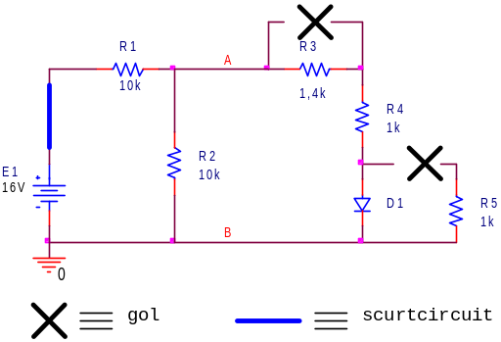 | 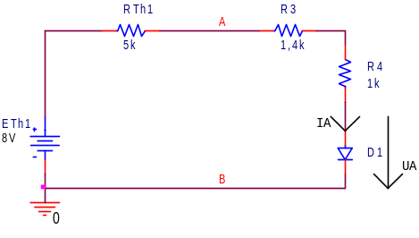
Fig. 7. | Fig. 8.
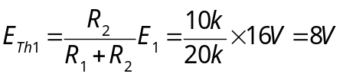
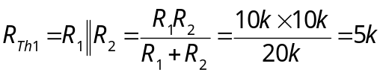
Pentru a determina valoarea curentului anodic din PSF se aplică metoda iterativă
Pasul 1
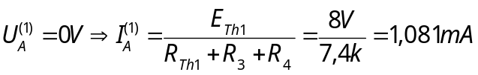
Pasul 2
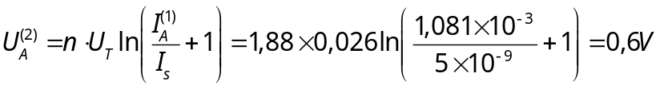
Se recalculează valoarea curentului anodic:
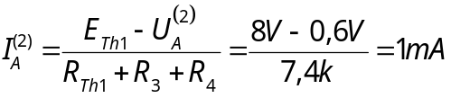
Metoda fiind puternic convergentă, ne oprim după prima iterație (primii doi pași) şi valorile de tensiune şi curent din PSF sunt:
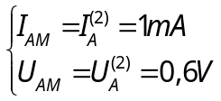

- Aspectele generale, aplicate la schema din fig. 6, conduc la circuitul echivalent în c.a. din fig. 9. După aplicarea echivalării Thévenin, rezultă circuitul din fig. 10.
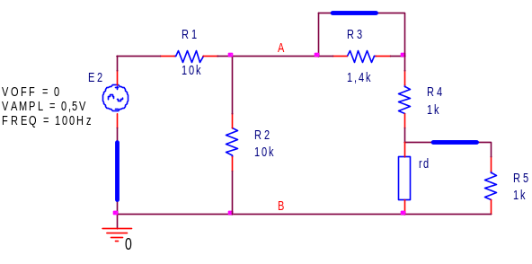 | 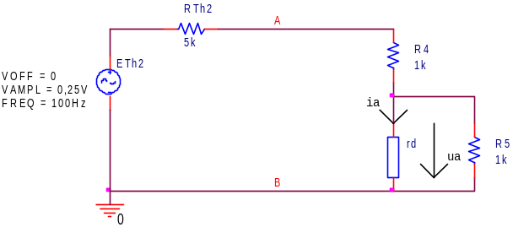
Fig. 9. | Fig. 10.

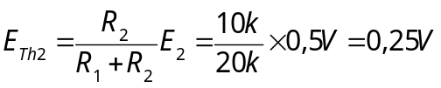
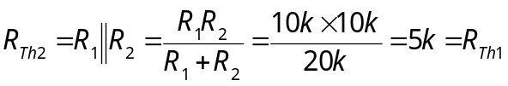
Rezistența dinamică a diodei este:
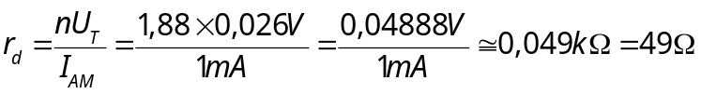
unde I_{M} este curentul anodic din PSF.
Pentru a determina amplitudinea semnalului de pe diodă se aplică regula divizorului de tensiune (RDT) şi rezultă
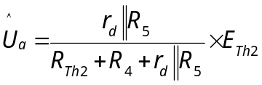
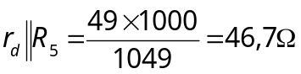
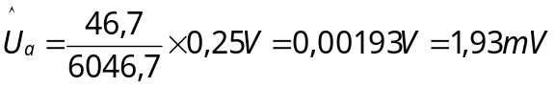
- Condiția de semnal mic presupune
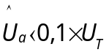, adică se evaluează rezultatul inegalității
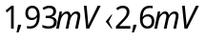
Rezultatul evaluării este afirmativ, deci amplitudinea semnalului de pe diodă îndeplineşte condiția de semnal mic.

